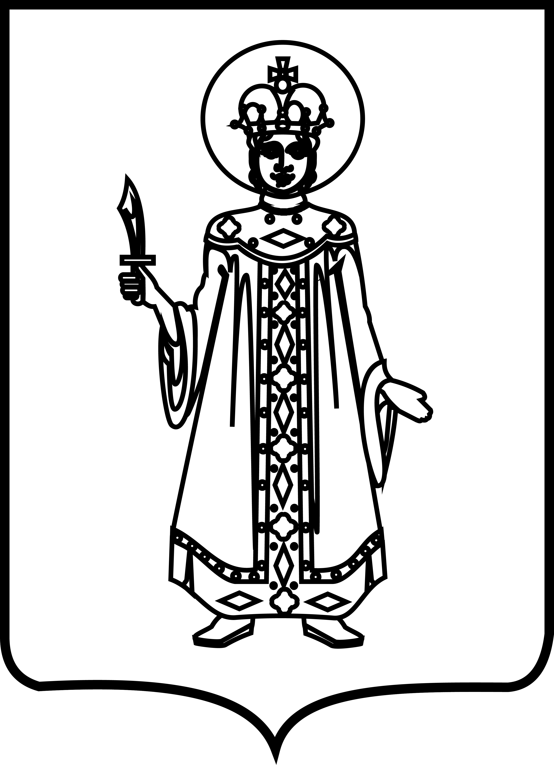
ПОСТАНОВЛЕНИЕ
АДМИНИСТРАЦИИ ГОРОДСКОГО ПОСЕЛЕНИЯ УГЛИЧ
ЯРОСЛАВСКОЙ ОБЛАСТИ
от | 14.06.2018 | № | 212
О внесении изменений в движение автотранспорта
В связи с организацией сезонных детских аттракционов Администрация городского поселения Углич

ПОСТАНОВЛЯЕТ:
- Запретить движение всех видов транспортных средств в период с 20 июня 2018 года по 19 августа 2018 года на проезде между улицами Никонова и Рыбинское шоссе у дома по ул. Никонова д.6:
- Индивидуальному предпринимателю Козырскому И.А. обеспечить установку соответствующих дорожных знаков, ограждений освещения в ночное время.
- Контроль за исполнением настоящего постановления оставляю за собой.
- Опубликовать настоящее постановление в газете «Угличская газета» и разместить на официальном сайте Администрации городского поселения Углич.
- Постановление вступает в силу с момента опубликования.

Глава городского поселения Углич С.В. Ставицкая

